Je film van de flip op schijf of elo zetten

Als je filmt met de flip wordt je filmpje opgeslagen op de flip met een naam zoals VID00033.MP4. Hoe haal je het filmpje van de flip en zet je het op je schijf of in de elo? Daarover gaat deze studiekaart.
Er zijn nog meer studiekaarten die gaan over films en filmen.

Zie ook: ‘Filmtechnieken’
‘Een film omzetten in een ander formaat’
‘Werken met de flip’
‘Monteren van films met Windows live Moviemaker’

Je film van de flip op schijf of elo zetten

- Bekijk je filmpjes en geef ze een naam.

- Plaats de filmpjes in de elo of zet ze in je eigen map.

- Klaar met de flip? Maak hem leeg.

- Bekijk je filmpjes en geef ze een naam.

Wat ga je doen?
Je gaat je filmpjes bekijken. Zitten er onbruikbare of slechte filmpjes tussen dan gooi je die weg (als je dat al niet gedaan hebt). Je filmpjes hebben allemaal een naam als VID00033.AVI of VID00033.MP4. Niet zo handig als je een bepaald fragment later weer terug wilt vinden. Je gaat alle filmpjes een geschikte naam geven zodat je ze later terug kunt vinden.
Hoe doe je dat?
- Ga naar de verkenner en kies voor ‘computer’

- Open de ‘verwisselbare schijf’ FLIPVIDEO
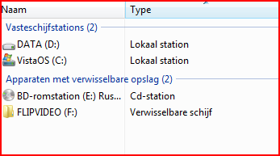
Zoek op de mappen van je computer naar FLIPVIDEO
- Kies voor DCIM
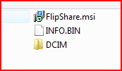
- En dan 100VIDEO
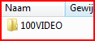
- Je ziet nu je filmpjes
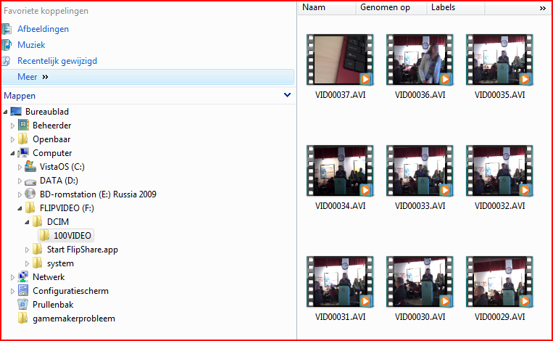
- Bekijk je filmpjes.

- Slecht of onbruikbaar filmpje? Ga met je muis op het filmpje staan, klik rechter muisknop en kies voor verwijderen.

- Goed filmpje? Ga met je muis op het filmpje staan, klik rechter muisknop en kies voor ‘naam wijzigen’.
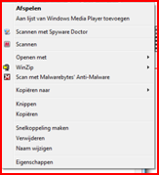
- Geef je filmpje een nieuwe naam. Kies een naam die duidelijk maakt waar het filmpje over gaat bijvoorbeeld ‘botsing.mp4’.

- Plaats de filmpjes op de elo of zet ze in je eigen map

Je kunt je filmpjes natuurlijk niet op de flip laten staan. Je zult ze dus in je eigen map moeten zetten of ze in de elo plaatsen. Staan ze in de elo, dan kun je er ook thuis bij.
Filmpjes van de flip in je eigen map zetten
- Selecteer de filmpjes die je in je eigen map wilt zetten
- Klik met de rechter muisknop en kies voor ‘kopiëren’.
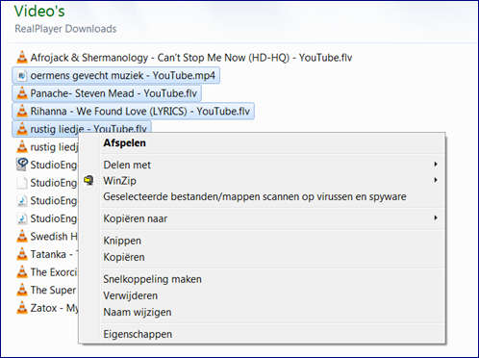
- Ga naar de map waar je filmpjes moet komen.

- Selecteer de map, klik met de rechter muisknop en kies voor ‘plakken’.

- CONTROLEER of de filmpjes echt in je eigen map staan!

- Is er iets niet goed gegaan, doe het dan opnieuw.

Filmpjes van de flip in de elo zetten
Zet je je filmpjes in de elo, dan kun je er op school bij maar ook thuis.
- Ga naar de juiste plek in de elo. Je kunt de film op verschillende plekken neerzetten. In je gebruikersprofiel of in een werkplaats.
Hoe doe je dat?
Wil je weten hoe dat moet, kijk dan in de volgende studiekaarten:
- Elo: werkplaatsen
- Elo: thuis aan je documenten werken.

- CONTROLEER als je klaar bent of de filmpjes echt goed in de elo staan!

- Klaar met de flip? Maak hem leeg!
De flips worden op school door iedereen gebruikt. Je wilt natuurlijk niet dat de volgende gebruiker al jouw filmpjes kan zien. Maak je flip daarom leeg als je klaar bent. Dat kan op twee manieren.
- Via de PC
- Via de flip
Flip leegmaken via de PC
- Ga via de verkenner naar ‘computer’

- Kies voor ‘verwisselbare schijf’

- Kies DCIM

- Kies 100Video

- Selecteer de filmpjes

- Klik met de rechtermuisknop en kies voor verwijderen.

Flip leegmaken via de flip
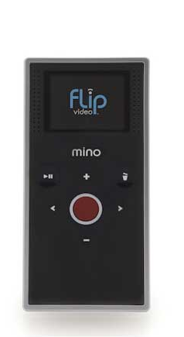
Klik op het prullenbakje. Je ziet de tekst YES NO ALL. Kies voor ALL en klik daarna op OK

